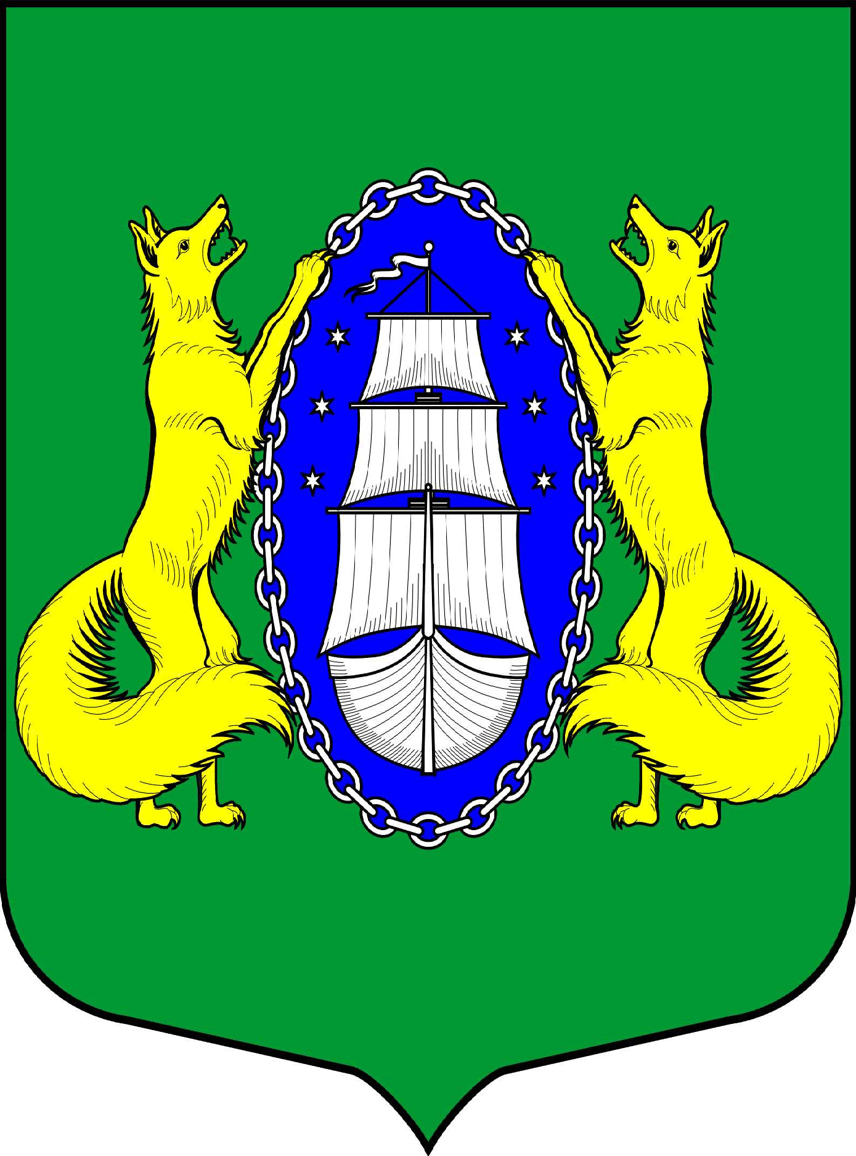

ВНУТРИГОРОДСКОЕ МУНИЦИПАЛЬНОЕ ОБРАЗОВАНИЕ

ГОРОДА ФЕДЕРАЛЬНОГО ЗНАЧЕНИЯ САНКТ-ПЕТЕРБУРГА ПОСЕЛОК ЛИСИЙ НОС

**МЕСТНАЯ АДМИНИСТРАЦИЯ**

**ПОСТАНОВЛЕНИЕ**

|  |  |  |
| --- | --- | --- |
| 14.11.2022 г. |  | № 81-п |
|  |  |  |
|  | Санкт-Петербург |  |

|  |
| --- |
| О внесении изменений в постановление местной администрации муниципального образования поселок Лисий Нос от 23.11.2021 года № 106-п «Об утверждении муниципальной программы «Содержание муниципальной информационной службы» на 2022-2024 годы в новой редакции». |

В соответствии с Бюджетным кодексом Российской Федерации, федеральным законом от 06.10.2003 г. № 131-ФЗ «Об общих принципах организации местного самоуправления в Российской Федерации», Уставом муниципального образования поселок Лисий Нос, на основании «Порядка разработки, утверждения, реализации и оценки эффективности муниципальных программ муниципального образования поселок Лисий Нос», утвержденного постановлением местной администрации муниципального образования поселок Лисий Нос от 01.10.2021 г. № 73-п местная администрация муниципального образования поселок Лисий Нос

**ПОСТАНОВЛЯЕТ:**

1. Внести в постановление местной администрации муниципального образования поселок Лисий Нос от 23.11.2021 года № 106-п «Об утверждении муниципальной программы «Содержание муниципальной информационной службы» на 2022-2024 годы в новой редакции» изменения, изложив Приложение № 1 согласно Приложению к настоящему постановлению.
2. Со дня вступления настоящего Постановления, признать Постановление местной администрации муниципального образования поселок Лисий Нос от 30.08.2022 года № 52-п «О внесении изменений в постановление местной администрации муниципального образования поселок Лисий Нос от 23.11.2021 года № 106-п «Об утверждении муниципальной программы «Содержание муниципальной информационной службы» на 2022-2024 годы в новой редакции» утратившим силу.
3. Настоящее постановление вступает в силу с момента подписания.
4. Контроль исполнения настоящего постановления возложить на главу местной администрации.

|  |  |  |
| --- | --- | --- |
| Глава местной администрации |  | Л.В. Тремасова |

|  |  |
| --- | --- |
|  | Приложение № 1  к постановлению местной администрации  муниципального образования поселок Лисий Нос  от 14.11.2022 года № 81-п |

**ПАСПОРТ МУНИЦИПАЛЬНОЙ ПРОГРАММЫ**

**ВНУТРИГОРОДСКОГО МУНИЦИПАЛЬНОГО ОБРАЗОВАНИЯ**

**ГОРОДА ФЕДЕРАЛЬНОГО ЗНАЧЕНИЯ САНКТ-ПЕТЕРБУРГА ПОСЕЛОК ЛИСИЙ НОС**

**«СОДЕРЖАНИЕ МУНИЦИПАЛЬНОЙ ИНФОРМАЦИОННОЙ СЛУЖБЫ»**

**НА 2022-2024 ГОДЫ.**

|  |  |
| --- | --- |
| Полное наименование муниципальной программы | «Содержание муниципальной информационной службы» на 2022-2024 годы |
| КБК программы | 99301133300000070 240 |
| Заказчик программы | Местная администрация муниципального образования поселок Лисий Нос |
| Разработчик программы | Ю.А. Рудинская |
| Ответственный исполнитель программы | Местная администрация муниципального образования поселок Лисий Нос |
| Основания разработки программы | -Федеральный закон от 06.10.2003 г. № 131-Ф3 «Об общих принципах организации местного самоуправления в Российской Федерации»;  -Бюджетный кодекс Российской Федерации;  -Закон Санкт-Петербурга от 23.09.2009 г. № 420-79 «Об организации местного самоуправления в Санкт-Петербурге»;  -Устав Муниципального образования пос. Лисий Нос  - Федеральный закон от 9 февраля 2009 г. N 8-ФЗ "Об обеспечении доступа к информации о деятельности государственных органов и органов местного самоуправления".  - Закон Российской Федерации от 27 декабря 1991 года № 2124-1 «О средствах массовой информации».  - Федеральный закон от 27.07.2006 N 149-ФЗ "Об информации, информационных технологиях и о защите информации".  - Решение муниципального совета муниципального образования поселок Лисий Нос № 58 от 01.10.2015 г. «Об утверждении Положения «Об информационной службе муниципального образования поселок Лисий Нос». |
| Цели программы | Формирование открытого информационного пространства, удовлетворяющего требованиям по обеспечению прав граждан на доступ к информации о деятельности органов местного самоуправления. Обеспечение гласности и открытости в деятельности органов местного самоуправления. |
| Сроки реализации программы | 1-4 кв. 2022-2024 годы |
| Ожидаемые результаты реализации программы | - Обеспечение бесперебойной работы сайта муниципального образования поселок Лисий Нос http://moposlisnos.ru/ в Интернете.  - Обеспечение своевременности размещения, полноты и соответствия принципам гласности и открытости деятельности ОМСУ информации о решениях и постановлениях, принимаемых муниципальным советом и местной администрацией муниципального образования поселок Лисий Нос, иной информации, подлежащей раскрытию, а также обзоров о социальном, экономическом, культурном развитии муниципального образования поселок Лисий Нос на официальном сайте Муниципального образования поселок Лисий Нос http://moposlisnos.ru/ и в газете «Вести Лисьего Носа».  - Обеспечение полноты информационного сопровождения деятельности органов местного самоуправления муниципального образования поселок Лисий Нос  - Увеличение количества участников (жителей муниципального образования поселок Лисий Нос) открытых информационных пространств, созданных и действующих на территории муниципального образования поселок Лисий Нос в социальных сетях в Интернете, а также уникальных посетителей официального сайта.  - Повышение эффективности информационного взаимодействия и информационного обмена с государственными органами и органами власти Российской Федерации, районными, региональными и федеральными СМИ, в том числе ведущих деятельность в сети Интернет. |
| Источник финансирования программы | Местный бюджет муниципального образования поселок Лисий Нос на 2022-2024 годы |
| Методика оценки эффективности реализации программы | В соответствии с п. 4 постановления местной администрации муниципального образования поселок Лисий Нос от 01.10.2021 г. №73-п «Об утверждении Порядка разработки, утверждения, реализации и оценки эффективности муниципальных программ муниципального образования поселок Лисий Нос» |

**ПЕРЕЧЕНЬ И ОПИСАНИЕ МЕРОПРИЯТИЙ/РАБОТ/УЛУГ/ПОДПРОГРАММ**

**К МУНИЦИПАЛЬНОЙ ПРОГРАММЕ МЕРОПРИЯТИЙ**

**ВНУТРИГОРОДСКОГО МУНИЦИПАЛЬНОГО ОБРАЗОВАНИЯ**

**ГОРОДА ФЕДЕРАЛЬНОГО ЗНАЧЕНИЯ САНКТ-ПЕТЕРБУРГА ПОСЕЛОК ЛИСИЙ НОС**

**«СОДЕРЖАНИЕ МУНИЦИПАЛЬНОЙ ИНФОРМАЦИОННОЙ СЛУЖБЫ» НА 2022-2024 ГОДЫ**

**Краткая характеристика текущего состояния с указанием основных проблем, обоснование необходимости реализации муниципальной программы для достижения основных целей**

Количество жителей муниципального образования поселок Лисий Нос по состоянию на 1 января 2020 года составляет 4653 человека. В Муниципальном образовании поселок Лисий Нос создан и действует в сети Интернет официальный сайт http://moposlisnos.ru/, на котором размещается в соответствие с действующим законодательством информация о принимаемых муниципальных правовых актах, приглашения к обсуждению проектов муниципальных правовых актов по вопросам местного значения, доводится до сведений жителей муниципального образования поселок Лисий Нос и общественности информация, подлежащая раскрытию, другая официальная информация о социально-экономическом и культурном развитии муниципального образования, о развитии его общественной инфраструктуры.

«Также в Интернете действуют созданные для общения жителей муниципального образования поселок Лисий Нос сообщества, в том числе в социальной сети "ВКонтакте" <https://vk.com/molisiynos> - "Лисий Нос каждый день", канал в «Телеграм» <https://t.me/lisnos> - «Лисий Нос: вместе» - в которых оперативно размещается информация о наиболее важных событиях муниципального образования поселок Лисий Нос, объявления, сообщения пресс-служб государственных органов и органов власти, приглашения к дискуссии по вопросам местного значения. Среднее количество участников групп (жителей муниципального образования поселок Лисий Нос) по состоянию на сентябрь 2021 год составляет 2000 человек.»»;

Для оперативного размещения информации, объявлений и официального оповещения населения о важных событиях муниципального образования поселок Лисий Нос в поселке установлено 6 информационных антивандальных стендов, а также ряд открытых стендов, совмещенных с велопарковками.

Охват совершеннолетних жителей муниципального образования поселок Лисий Нос при совокупности информационных ресурсов муниципального образования поселок Лисий Нос – газеты «Вести Лисьего Носа», официального сайта муниципального образования, социальных сетей, информационных стендов - составляет 98%. 65,3% совершеннолетних жителей поселка для получения информации пользуются социальными сетями Интернет. Таким образом развитие и техническая поддержка имеющихся информационных ресурсов, в том числе и в сети Интернет, являются необходимым условием обеспечения информационной открытости деятельности органов местного самоуправления.

|  |  |  |  |  |  |  |
| --- | --- | --- | --- | --- | --- | --- |
| **Муниципальная программа мероприятий**  **муниципального образования поселок Лисий Нос «Содержание муниципальной информационной службы» на 2022 год** | | | | | | |
| **ПОДПРОГРАММА № 1. ИНФОРМАЦИОННЫЕ ТЕХНОЛОГИИ. КБК 99301133300000070 242** | | | | | | |
| № п/п | Вид услуг | Участники  (при наличии) | Ожидаемые конечные результаты | | Срок исполнения  (квартал/ дата) | Объем  финансирования, тыс. руб. |
| Ед. изм. | Кол-во |
| 1 | 2 | 3 | 4 | 5 | 6 | 7 |
| 1 | Модернизация, содержание и администрирование официального сайта муниципального образования поселок Лисий Нос http://moposlisnos.ru/ | ОМСУ, жители МО  пос. Лисий Нос | услуга | 1 | 1-4 кв. | 144,0 |
| 2 | Получение хостинга для размещения официального сайта в сети Интернет с сохранением доменного имени по адресу: http://moposlisnos.ru/;  поставка офисной техники, картриджей для принтера, комплектующих для нужд информационной службы | ОМСУ, жители МО  пос. Лисий Нос | услуга | 1 | 1-4 кв. | 67,6 |
| 3 | Информационно-технологическое обслуживание оборудования и программного обеспечения | ОМСУ, жители МО  пос. Лисий Нос | услуга | 1 | 1-4 кв. | 249,6 |
| 4 | Приобретение и установка программы «АИСТ ГБД»; установка автоматизированной информационной системы «АИСТ ГБД» | ОМСУ, жители МО  пос. Лисий Нос | услуга | 1 | 2 кв. | 57,1 |
| **Итого** | | | | | | **518,3** |
| **ПОДПРОГРАММА № 2. ПЕЧАТНАЯ ПРОДУКЦИЯ. КБК 99301133300000070 244** | | | | | | |
| № п/п | Вид услуг | Участники  (при наличии) | Ожидаемые конечные результаты | | Срок исполнения  (квартал/ дата) | Объем  финансирования, тыс. руб. |
| Ед. изм. | Кол-во |
| 1 | 2 | 3 | 4 | 5 | 6 | 7 |
| 1 | Изготовление и распространение настенного календаря «Трио» с символикой муниципального образования поселок Лисий Нос | ОМСУ, жители МО пос. Лисий Нос | Шт. | 300 | 4 кв. | 68,0 |
| 2 | Изготовление и распространение информационного буклета с отчетом о деятельности ОМСУ | ОМСУ, жители МО пос. Лисий Нос | Шт. | 100 | 2 кв. | 30,0 |
| 3 | Изготовление и распространение карманного календаря с символикой муниципального образования поселок Лисий Нос | ОМСУ, жители МО пос. Лисий Нос | Шт. | 1000 | 4 кв. | 7,0 |
| **Итого** | | | | | | 105,0 |
| **ИТОГО ПО ПРОГРАММЕ** | | | | | | **566,2** |

|  |  |  |  |  |  |  |
| --- | --- | --- | --- | --- | --- | --- |
| **Муниципальная программа мероприятий**  **муниципального образования поселок Лисий Нос «Содержание муниципальной информационной службы» на 2023 год** | | | | | | |
| **ПОДПРОГРАММА № 1. ИНФОРМАЦИОННЫЕ ТЕХНОЛОГИИ. КБК 99301133300000070 242** | | | | | | |
| № п/п | Вид услуг | Участники  (при наличии) | Ожидаемые конечные результаты | | Срок исполнения  (квартал/ дата) | Объем  финансирования, тыс. руб. |
| Ед. изм. | Кол-во |
| 1 | 2 | 3 | 4 | 5 | 6 | 7 |
| 1 | Модернизация, содержание и администрирование официального сайта муниципального образования поселок Лисий Нос http://moposlisnos.ru/ | ОМСУ, жители МО пос. Лисий Нос | услуга | 1 | 1-4 кв. | 156,0 |
| 2 | Получение хостинга для размещения официального сайта в сети Интернет с сохранением доменного имени по адресу http://moposlisnos.ru/ | ОМСУ, жители МО пос. Лисий Нос | услуга | 1 | 1-4 кв. | 7,2 |
| 3 | Информационно-технологическое обслуживание оборудования и программного обеспечения | ОМСУ, жители МО пос. Лисий Нос | услуга | 1 | 1-4 кв. | 240,0 |
| 4 | Поставка офисной техники, картриджей для принтера, комплектующих для нужд информационной службы | ОМСУ, жители МО пос. Лисий Нос | услуга | 1 | 2 кв. | 106,8 |
| **Итого** | | | | | | **510,0** |
| **ПОДПРОГРАММА № 2. ПЕЧАТНАЯ ПРОДУКЦИЯ. КБК 99301133300000070 244** | | | | | | |
| № п/п | Вид услуг | Участники  (при наличии) | Ожидаемые конечные результаты | | Срок исполнения  (квартал/ дата) | Объем  финансирования, тыс. руб. |
| Ед. изм. | Кол-во |
| 1 | 2 | 3 | 4 | 5 | 6 | 7 |
| 1 | Изготовление и распространение настенного календаря «Трио» с символикой муниципального образования поселок Лисий Нос | ОМСУ, жители МО пос. Лисий Нос | Шт. | 300 | 4 кв. | 70,0 |
| 2 | Изготовление и распространение информационного буклета с отчетом о деятельности ОМСУ | ОМСУ, жители МО пос. Лисий Нос | Шт. | 100 | 2 кв. | 32,0 |
| 3 | Изготовление и распространение карманного календаря с символикой муниципального образования поселок Лисий Нос | ОМСУ, жители МО пос. Лисий Нос | Шт. | 1000 | 3 кв. | 8,0 |
| **Итого** | | | | | | 110,0 |
| **ИТОГО ПО ПРОГРАММЕ** | | | | | | **620,0** |

|  |  |  |  |  |  |  |
| --- | --- | --- | --- | --- | --- | --- |
| **Муниципальная программа мероприятий**  **муниципального образования поселок Лисий Нос «Содержание муниципальной информационной службы» на 2024 год** | | | | | | |
| **ПОДПРОГРАММА № 1. ИНФОРМАЦИОННЫЕ ТЕХНОЛОГИИ. КБК 99301133300000070 242** | | | | | | |
| № п/п | Вид услуг | Участники  (при наличии) | Ожидаемые конечные результаты | | Срок исполнения  (квартал/дата) | Объем  финансирования, тыс. руб. |
| Ед. изм. | Кол-во |
| 1 | 2 | 3 | 4 | 5 | 6 | 7 |
| 1 | Модернизация, содержание и администрирование официального сайта Муниципального образования поселок Лисий Нос http://moposlisnos.ru/ | ОМСУ, жители МО пос. Лисий Нос | услуга | 1 | 1-4 кв. | 156,0 |
| 2 | Получение хостинга для размещения официального сайта в сети Интернет с сохранением доменного имени по адресу http://moposlisnos.ru/ | ОМСУ, жители МО пос. Лисий Нос | услуга | 1 | 1-4 кв. | 7,2 |
| 3 | Информационно-технологическое обслуживание оборудования и программного обеспечения | ОМСУ, жители МО пос. Лисий Нос | услуга | 1 | 1-4 кв. | 240,0 |
| 4 | Поставка офисной техники, картриджей для принтера, комплектующих для нужд информационной службы | ОМСУ, жители МО пос. Лисий Нос | услуга | 1 | 2 кв. | 127,3 |
| **Итого** | | | | | | **530,5** |
| **ПОДПРОГРАММА № 2. ПЕЧАТНАЯ ПРОДУКЦИЯ. КБК 99301133300000070 244** | | | | | | |
| № п/п | Вид услуг | Участники  (при наличии) | Ожидаемые конечные результаты | | Срок исполнения  (квартал/ дата) | Объем  финансирования, тыс. руб. |
| Ед. изм. | Кол-во |
| 1 | 2 | 3 | 4 | 5 | 6 | 7 |
| 1 | Изготовление и распространение настенного календаря «Трио» с символикой муниципального образования поселок Лисий Нос | ОМСУ, жители МО пос. Лисий Нос | Шт. | 300 | 4 кв. | 72,0 |
| 2 | Изготовление и распространение информационного буклета с отчетом о деятельности ОМСУ | ОМСУ, жители МО пос. Лисий Нос | Шт. | 100 | 2 кв. | 34,0 |
| 3 | Изготовление и распространение карманного календаря с символикой муниципального образования поселок Лисий Нос | ОМСУ, жители МО пос. Лисий Нос | Шт. | 1000 | 3 кв. | 9,0 |
| **Итого** | | | | | | 115,0 |
| **ИТОГО ПО ПРОГРАММЕ** | | | | | | **645,5** |

**Целевые показатели (индикаторы) муниципальной программы:**

|  |  |  |  |  |  |  |
| --- | --- | --- | --- | --- | --- | --- |
| № п/п | Наименование показателя (индикатора) | Ед. изм. | Достигнутый показатель за предыдущий период | Плановое значение показателя за 2022 год | Значение показателя нарастающим итогом на 2023 год | Плановое значение показателя на период реализации программы |
| 1 | 2 | 3 | 4 | 5 | 6 | 7 |
| 1 | Безопасность и надежность работы сайта Муниципального образования поселок Лисий Нос http://moposlisnos.ru/ в Интернете. | Количество технических сбоев в год, в штуках | 0 | Не более 3 | Не более 6 | Не более 9 |
| 2 | Своевременность, полнота, соответствие принципам гласности и открытости деятельности органов местного самоуправления информации о решениях и постановлениях, принимаемых Муниципальным советом и Местной администрацией Муниципального образования поселок Лисий Нос, иной информации, подлежащей раскрытию, а также обзоров о социальном, экономическом, культурном развитии МО пос. Лисий Нос на официальном сайте Муниципального образования поселок Лисий Нос http://moposlisnos.ru/ | Количество предписаний, других нареканий со стороны контролирующих органов, в штуках | 0 | Не более 1 | Не более 2 | Не более 3 |
| 3 | Участие жителей МО пос. Лисий Нос в информационных интернет-пространствах МО пос. Лисий Нос | Количество участников | 2000 | 2400 | 2800 | 3200 |

Разработчик программы _________________________ /Рудинская Юлия Александровна/

(подпись) (расшифровка подписи)